Johannes Kepler
  - (referat za astronomijo)

Življenje
Johannes Kepler je bil nemški astrolog, astronom in matematik. Rodil se je 27.12.1571 v današnji Nemčiji, umrl je 15.11.1630 tudi v današnji Nemčiji. Študiral je teologijo in klasiko na univerzi v Tübingenu.
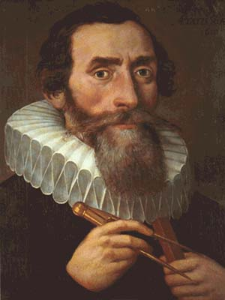 slika 1: Johannes Kepler

Delo
Nanj je vplivala Kopernikova teorija( Sonce v središču vesolja). Leta 1594 je v Gradcu začel delati geometrijsko domnevo o oddaljenosti planetov. Od 1594 do 1600 je bil profesor astronomije in matematike v Gradcu. 1601 je postal cesarski dvorni astronom in kraljevi matematik Rudolfa II ( Sveto-rimskega cesarja).

Knjige
1596 je objavil svoje prvo delo Kozmografska nedoumljivost. 1609 je razkril zakona o ravninah in o eliptičnem gibanju v knjigi Nova astronomija. 1619 je izdal knjigo Urbanost sveta v kateri predstavi 3. Keplerjev zakon. 1921 je izšla knjiga Epitom Kopernikovi astronomiji v kateri so razloženi vsi njegovi zakoni.

Tabele
1624 je izdal svoje tabele Chilias Logarithmorum ad totidem Numerus Rotundus( v prvi izdaji je tudi opis kako so logaritmi izračunani). 1627 so izšle Rudolfove tablice. Z njimi je zmanjšal napake resničnih položajev planetov iz 5° na 10’ .

Keplerjeva domneva
Domneva obravnava zaboj z enako velikimi kroglami. Gostota razporeditve krogel je delež prostornine zaboja, ki jo zavzamejo krogle. Za največ krogel v zaboju je treba poiskati razporeditev z največjo možno gostoto, da bodo krogle zapakirane najbližje kot se da.
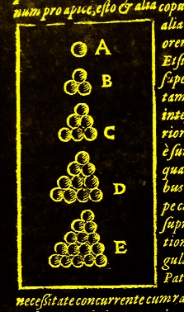 slika 2: Razporeditev krogel v Keplerjevi domnevi

Keplerjevi zakoni
So zakoni pridobljeni z eksperimenti ki govorijo o gibanju planetov okoli sonca. Temeljijo na Keplerjevih ter de Brahejevih meritvah. Obstajajo 3-je Keplerjevi zakoni. Zakaj delujejo je dokazal šele Newton.

1. Keplerjev zakon
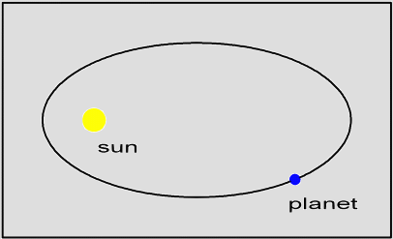Planet se okoli sonca giblje po elipsi, tako da je Sonce eno od gorišč na elipsi
Slika 3: 1. Keplerjev zakon

2. Keplerjev zakon
Zveznica med Soncem in planetom opiše v enakih časih enake ploščine. Planet se v bližini Sonca giblje hitreje kot v večji oddaljenosti.
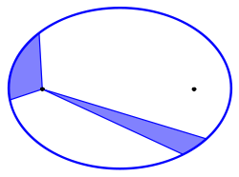slika 4: 2. Keplerjev zakon

3. Keplerjev zakon
Količnik kvadrata siderične periode T in kuba velike polosi elipse a je za vse planete enak.

Poimenovanja
Po njem se imenujeta krater na Luni ter na Marsu.
Asteroid( 1134 Kepler), supernova SN 1604.
Johannes Kepler University Linz v Avstriji in
Johannes Kepler Gymnasium v Pragi.

Viri
Seznam virov:
http://sl.wikipedia.org/wiki/Johannes_Kepler ( citirano 8.1.2011)
http://mapyourinfo.com/wiki/sl.wikipedia.org/Johannes%20Kepler/ ( citirano 8.1.2011)
http://www.einstein-website.de/biographies/kepler_content.html ( citirano 9.1.2011)
Seznam virov slik:
Slika 1: http://sl.wikipedia.org/wiki/Slika:Johannes_Kepler_1610.jpg
Slika 2: http://sl.wikipedia.org/wiki/Slika:Kepler_conjecture_2.jpg
Slika 3: http://www.einstein-website.de/biographies/kepler_content.html
Slika 4: http://sl.wikipedia.org/wiki/Slika:Kepler-second-law.svg

Povzetek:

Johannes Kepler je bil nemški astronom, astrolog in matematik. Poznamo ga predvsem po njegovih treh zakonih o gibanju planetov okoli sonca:
- Planet se okoli sonca giblje po elipsi, tako da je Sonce eno od gorišč na elipsi
- Zveznica med Soncem in planetom opiše v enakih časih enake ploščine
- Količnik kvadrata siderične periode T in kuba velike polosi elipse a je za vse planete enak.
Njegova domneva govori o zaboju z enako velikimi kroglami, ki jih moramo razporediti tako da ima vsebina zaboja največjo možno gostoto.

